Université européenne de l’Assomption (1995-2025)
Conférence Olivaint
L’homme dans tous ses états

Au Forum 104
104, rue de Vaugirard (Paris, VIe)

9 h 30 - 10 h Accueil par l’équipe UEA et présentation de la Conférence Olivaint.

10 h - 10 h 45 « 1995-2025 : Comment vit-on le changement ? »
Vidéo (15 mn) : Tanguy Châtel.
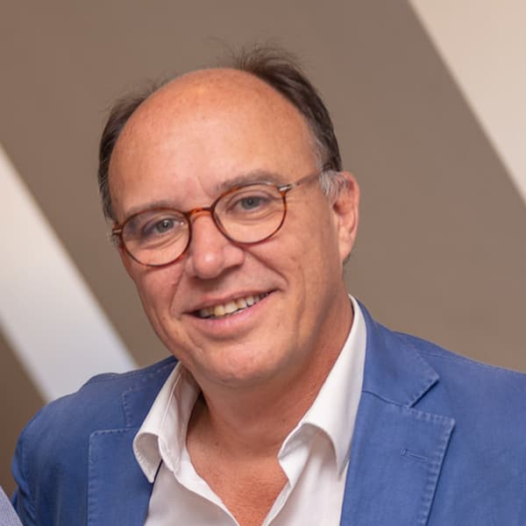
Tanguy Châtel est titulaire d’un doctorat de sociologie des religions et de la laïcité (EPHE).
Pendant 15 ans, il a accompagné bénévolement des personnes en soins palliatifs ce qui l’a, par la suite, conduit à développer une activité de chercheur-formateur-conférencier indépendant pour le compte d’universités, d’associations, d’hôpitaux et d’entreprises (expert auprès de l’APM) en France, en Europe et au Canada.
En 2018, il co-fonde le Cercle Vulnérabilités et Société, think tank qui étudie avec plus de 40 organisations membres, la manière de valoriser la richesse des vulnérabilités dans le champ économique, sanitaire et social.
Il est l’auteur de Vivants jusqu’à la mort (Albin Michel) et de nombreux ouvrages collectifs en collaboration avec Jacques Attali, Emmanuel Hirsch, etc., ainsi que de nombreux articles scientifiques ou grand public sur ces sujets. Il est coauteur des rapports de l’Observatoire national de la fin de vie (2010-2014), mais également des notes de position du Cercle Vulnérabilités et Société.
Tanguy Châtel était également président du Forum104 jusqu'en 2024.
Yann Mens
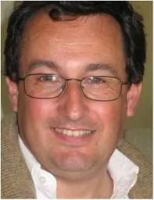
Il est né en 1958. Il est rédacteur en chef d’Alternatives internationales et chronique également des disques de jazz pour la Croix. Il écrit pour la jeunesse aux éditions Thierry Magnier et ailleurs depuis plusieurs années.
10 h 45 - 11 h Pause
11 h - 12 h L’homme et son lien à Dieu
« La Bible : quoi de neuf ? »
Séance animée par Augustin Moreau.
Les Jeunes de l’Olivaint font remonter ce que la Bible et son univers évoquent (histoire, culture, liturgie, foi).
Invité : Benoît de Sagazan, rédacteur en chef du Monde de la Bible.
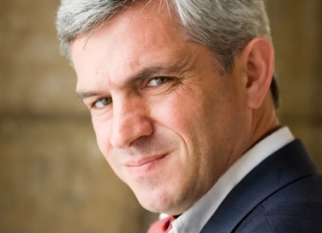
12 h - 14 h Déjeuner

14 h - 15 h L’homme et son lien à l’autre
« Méditerranée, « terre » de migrations »
Séance animée par Hugo Dumont.
Visio avec le P. Alexis Leproux, prêtre de Marseille (envir. 20 mn).
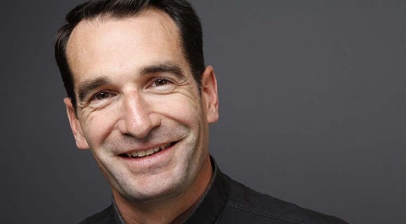
Invités témoins :
* Soufiane Atif, qui a participé à l’odyssée du navire-école Med25 pour la paix en Méditerranée.
* Contre-amiral Roger Levesque.

15 h 15 - 15 h 30 Pause
15 h 30 - 16 h 45 L’homme et son lien à soi
« Transhumanisme et Intelligence artificielle »
Séance animée par Timothée Fiessinger.
Table ronde animée par Alban Barthelémy, journaliste au Figaro, ancien membre de la Conférence Olivaint.
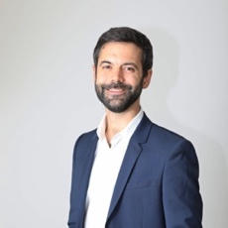
Invités : Laure Tabouy
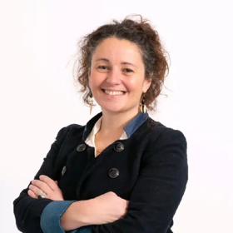
Laure Tabouy est neuroscientifique et éthicienne. Elle est chercheuse et consultante en éthique des neurosciences et du numérique (Digital Ethics Officer, EDHEC BS), docteure en neurosciences et doctorante en philosophie spécialité éthique au CGGG à l'Université Aix-Marseille & réserviste opérationnelle du numérique, CND, ministère des armées. Elle est titulaire d'un doctorat en neurosciences de l'Université Paris-Cité (2012) et d'un master en éthique de l'Université Paris-Saclay (2021) et d’une certification de Digital Ethics Officer (EDHEC BS, 2023). Depuis 2021, Laure est engagée dans un deuxième doctorat en philosophie spécialité neuroéthique au Centre Gilles Gaston Granger (UMR 7304) de l'Université d'Aix-Marseille. C’est à travers une analyse critique de la neuroéthique, qu’elle réfléchit à la manière dont cette dernière peut sortir du cadenassage technosolutionniste politique et économique qu’imposent le développement des neurotechnologies et la convergence neurosciences – IA. Le but étant d’inviter la neuroéthique à s’ouvrir et à intégrer une dimension anthropologique et philosophique qui lui manque pour qu’elle soit indépendante et effectue son travail de boussole, de conscience critique des neurosciences.
P. Benoît Coppeaux, sj
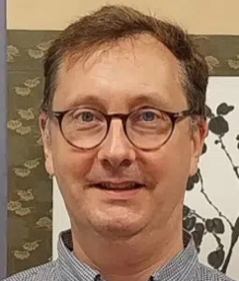
Directeur du Centre 150 ans du Centre Laennec Paris.
16 h 45 - 17 h Synthèse finale par Sylvain Gasser, aa, conseiller spirituel de la Conférence Olivaint.

